**Кулинарное путешествие, или Что ели наши предки**

**ВО САДУ ЛИ, В ОГОРОДЕ…**

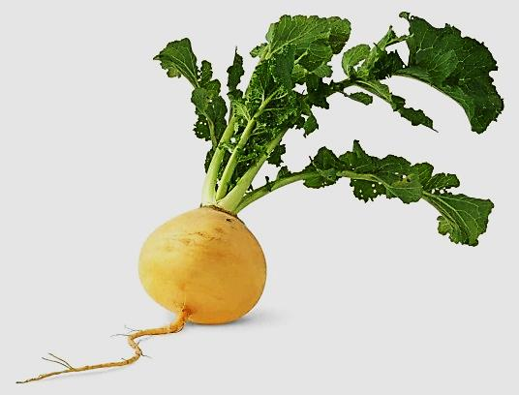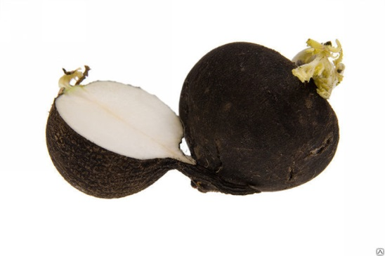Самым распространённым овощем на Руси была ***редька***. Она несколько отличалась от современной и была в разы больше. Также массово была распространена ***репа***. Эти корнеплоды тушили, жарили и делали из них начинку для пирогов.

Также издревле на Руси известен *горох.* Его не только варили, но и делали из него муку, из которой пекли блины и пироги.

В XI веке на столах начинает появляться репчатый лук, капуста, несколько позже – морковь.

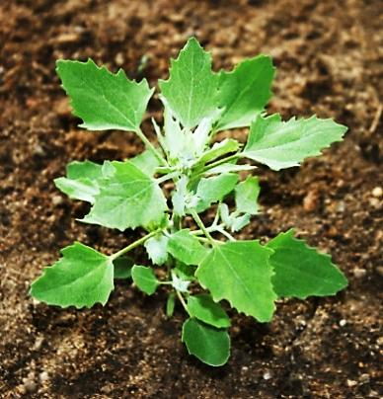Огурцы появятся только в XV веке, а привычные картофель, томаты и баклажаны пришли к нам лишь в начале XVIII века.

Помимо этого на Руси из растительной пищи употребляли дикий ***щавель и лебеду***. Дополняли растительный рацион многочисленные дикорастущие ягоды и грибы.

**ПРАКТИЧЕСКАЯ РАБОТА**

Изобрази на ленте времени возле цифры, обозначающей век, овощные культуры, появившиеся на Руси.



Если захочешь, продолжи исследование.

**ЕСЛИ ЩИ ХОРОШИ, ДРУГОЙ ПИЩИ НЕ ИЩИ**

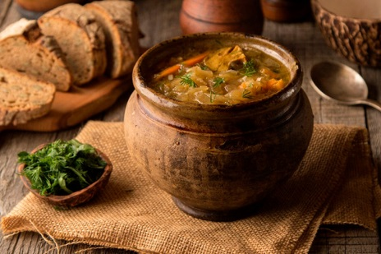Щами наши предки называли любой суп, а не только с капустой, как сейчас. На огородах выращивали репу, капусту, свёклу. Все это можно было сварить на воде или мясном бульоне, забелить молоком или сметаной – вот и весь рецепт.

Весной в ход шел щавель или молодая крапива. Для «нажористости» добавляли «затолоку» из жареного сала, а в пост заправляли еду конопляным маслом.

В XVI веке можно было попробовать «*шти борщовы*», «*шти капустны*», «*шти репяны*».

Часто ели тюрю. Для этого блюда хлеб крошили небольшими кусками в квас, молоко или воду. Туда же могли добавить зелень, заправить это все постным маслом. Для приготовления не требовался огонь, поэтому её можно было сделать и в поле, куда крестьяне уходили работать на целый день. К тому же в летнюю жару от такой пищи не клонит в сон.

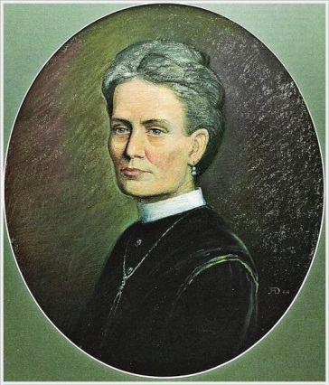**ДЛЯ ЛЮБОЗНАТЕЛЬНЫХ**

В конце 50-х годов XIX века из Архангельска в город Курск переехала замечательная женщина – Елена Ивановна Молохове́ц. Она долгое время увлекалась сбором различных рецептов, простых и доступных для приготовления. Именно в Курске, в 1861 году, вышло первое издание её кулинарной книги «Подарок молодым хозяйкам, или Средство к уменьшению расходов в домашнем хозяйстве», в которой собрано около 1500 рецептов (в последних изданиях их количество выросло до 4500).

***Каша пшенная с черносливом или миндальным молоком***

